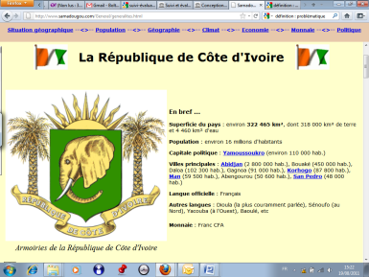

**République de Côte d’Ivoire**

Union – Discipline – Travail

__________

Abidjan, le

**République de Côte d’Ivoire**

Union – Discipline – Travail

__________

Abidjan, le

**FORCES ARMÉES DE COTE D’IVOIRE**

------------------

**ARMÉE DE L’AIR**

------------------

**ÉTAT-MAJOR**

-------

**Ministère de la Construction, de l’Assainissement et de l’Urbanisme**

------------------

**Ministère de l’Économie et des Finances**

------------------

|  |  |  |  |  |
| --- | --- | --- | --- | --- |
| **CHAPITRES** | **EVENEMENTS / DILIGENCES** | **DELAI D’EXECUTION** | **RESPONSABLES** | **OBSERVATIONS** |
| **INFORMATIONS** | Semaine sportive à la BAB | Du 04 au 10 mai 2019 | COM BAB | Baptême de l’air avec un Antonov 26 prévu |
| Hausse budgétaire de 5% sur le budget de l’armée de l’air pour le règlement des dépenses en rapport avec la société « METALIKA » |  |  |  |
| Test en vol réussi pour 2 pilotes hélico (CNE AKA Evrard et LTN SEPI Richard) |  |  |  |
| **MESURES CONSERVATOIRES** | Sensibiliser le personnel sur la sécurité de la base face aux menaces d’attaque. | De façon continue | Chefs de bureaux et commandants d’unités |  |
| Informer les villageois et résidents aux alentours de l’aéroport de Daloa de la présence d’une base militaire à Daloa | Immédiat | COM GFCA |  |
| Désigner un comité d’organisation pour une meilleure préparation des cérémonies à venir | De façon continue |  | Associer le protocole de l’EMGA, la garnison, la chancellerie ou structure correspondante à l’organisation des cérémonies grandeur nature. |
| Mise en place d’un répertoire des anciens de l’armée de l’air |  |  |  |
| **OPERATIONS** | Assurer relève FUSCOA sur les bases de Daloa et Yamoussoukro au moyen d’un Antonov | Jeudi 09 mai 2019 | Chef BEO, Cdt KABA |  |
| Etudier la capacité opérationnelle de chacun des aéronefs militaires de l’armée de l’air | Immédiat | Chef BEO |  |
| Préparer la matrice d’action de l’armée de l’air pour la présentation à l’EMGA |  |  |  |
| Sensibiliser les habitants de la cité de l’air à prendre les dispositions pour maintenir les animaux domestiques à la maison. |  |  |  |

**FORCES ARMÉES DE COTE D’IVOIRE**

------------------

**ARMÉE DE L’AIR**

------------------

**ÉTAT-MAJOR**

-------

**Ministère de la Construction, de l’Assainissement et de l’Urbanisme**

------------------

**Ministère de l’Économie et des Finances**

------------------

**MATRICE DES DILIGENCES**

***Issues des réunions d’Etat-Major***

|  |  |  |  |  |
| --- | --- | --- | --- | --- |
| **CHAPITRES** | **EVENEMENTS ET DILIGENCES** | **DELAI / ECHEANCE** | **RESPONSABLES** | **ETAT D’AVANCEMENT** |